内部参阅
新郑市公立人民医院
党建工作专刊
第3期

中共新郑市公立人民医院委员会办公室 2018年8月30日

【换届选举|新目标 新使命 新征程】

·新郑市公立人民医院召开第一次党员代表大会 1
【专题教育|弘扬建军精神，传承红色文化】
·开展“庆八一 强党性”红色观影活动 4
【命名表彰|开展评比表彰，树立先进典型】
·“展医师风彩搭鹊桥连心”医师节颁奖典礼暨职工联谊活动 5
【专题组织生活会|提高党性修养，争做合格党员】
·组织召开专题组织生活会，做好民主评议党员工作 13
【主题式教育|向李芳同志学习，做新时代合格党员】
·开展“向李芳同志学习，做新时代合格党员”主题教育活动 16
【自选式教育|传达会议精神】
·学习贯彻省委十届六次全会暨省委工作会议精神 17
【实践式教育|扎根基层，健康帮扶】
·派遣党员代表驻村入户，扎实开展扶贫工作 18
【自学式教育|新郑市公立人民医院2018年8月份党委中心组、党支部及科室政治学习】
·切实贯彻落实新时代党的组织路 线全党努力把党建设得更加坚强有力 21
·关于进一步激励广大干部新时代新担当新作为的意见 26
·习近平总书记在十八届中央纪委五次全会上对党员干部提出了“五个必须五个决不允许”的要求 31
·习近平总书记在十八届四中全会第二次会议提出“七个有之”，告诫党员干部要守住政治立场 32
·中国共产党党内监督条例 32
·中国共产党问责条例 45
·风生水起逐浪高——党的十九大以来以习近平同志为核心的党中央坚定不移推进全面深化改革述评 52
·郑州市文明行为促进条例 72

【换届选举|新目标 新使命 新征程】

新郑市公立人民医院召开第一次党员代表大会
时序更替，梦想前行；不忘初心，牢记使命。2018年是全面贯彻党的十九大精神的开局之年，是改革开放40周年，是新郑市公立人民医院开诊之年，也是响应健康中国战略，为守护群众健康，持续的改善和提升基层医疗服务能力的一年。新班子的成立，彰显了医院发展新气象，标志着医院在新的起点上踏上新的征程，以新的发展创造新的辉煌。
8月9日，中国共产党新郑市公立人民医院第一次代表大会顺利召开。新郑市委常委组织部长黄卫东、新郑市副市长周建超、新郑市直机关工委书记高维娜、新郑市卫计委主任李长法、新郑市公立人民医院院长连鸿凯、院全体班子成员及来自全院各个岗位的82名党员代表参加了此次大会。
在首先召开的预备会议上，综合部主任樊晓东报告了大会筹备工作情况，全体代表以举手表决的方式通过了代表资格审查报告、大会主席团名单和大会议程。
正式会议在庄严的《国歌》声中拉开帷幕，会议审议并通过了《中国共产党新郑市公立人民医院委员会委员选举办法（草案）》、大会选举工作监票人、计票人名单，与会代表以无记名投票方式选举出了中共新郑市公立人民医院第一届委员会委员及党委书记、党委副书记：高瑞敏同志当选中共新郑市公立人民医院委员会党委书记，刘宏伟同志当选党委副书记。
大会闭幕式上，党委副书记刘宏伟带领大家重温了入党誓词，党委书记高瑞敏在讲话中提出要求：一是要认清形势，在学习贯彻党的十九大精神上，站位更高，做得更好，要在“健康中国”的推进中建功立业有所发展；二是要抓住关键，在加强领导班子自身建设上要求要更严，做得要更实；三是力求突破，在推进以党建引领的医院文化建设上力度更大，做得更优。同时，号召广大党员加强组织建设，凝心聚力，加快医院提档升级的步伐，努力把医院建设成为省内一流的精品型医院，为新郑市民提供更优良的医疗服务，助力“中心城市次中心”、“健康新郑”的建设。
新郑市委常委组织部长黄卫东、新郑市副市长周建超、新郑市直机关工委书记高维娜、新郑市卫计委主任李长法和新郑市公立人民医院院长连鸿凯、党委书记高瑞敏同志共同为中共新郑市公立人民医院委员会揭牌。
大会在雄壮的《国际歌》声中胜利闭幕。新一届领导班子将立足院情，着眼长远，进一步理清发展思路，以务实的工作作风，把职工和患者迫切关注的问题作为当前工作的主要抓手，深入基层，倾听呼声，找准问题，对症下药，带动医院各项工作有序开展。
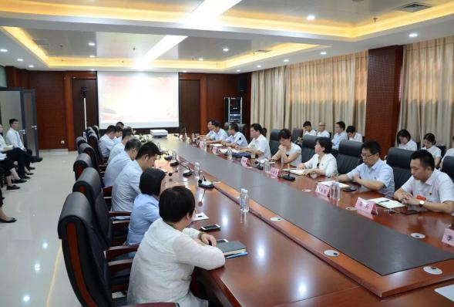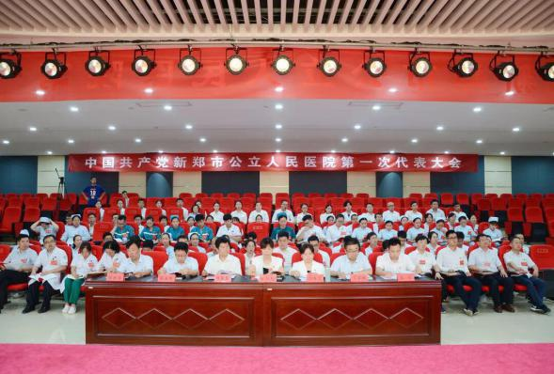
预备会议现场 第一次党员代表大会现场
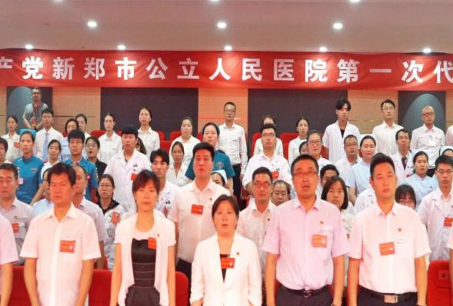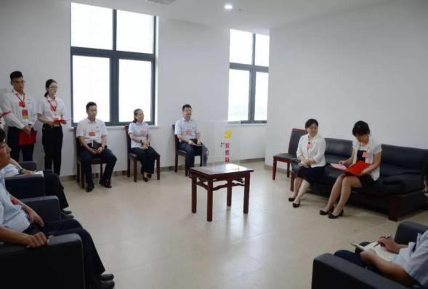
奏唱国歌 院党委全体委员第一届一次会议
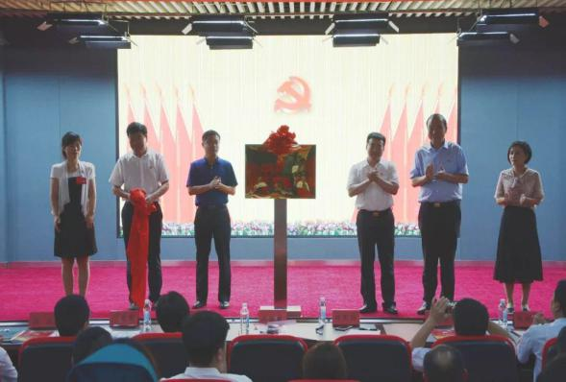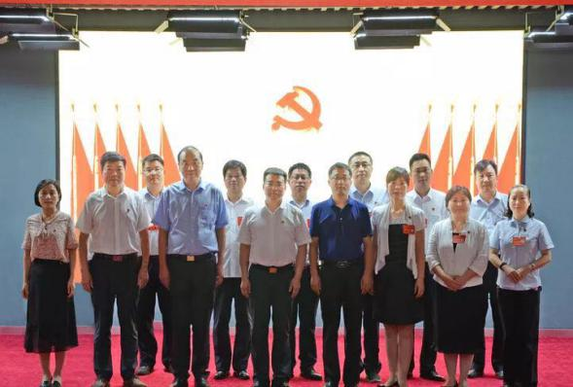
揭牌仪式 揭牌领导与党委委员合影
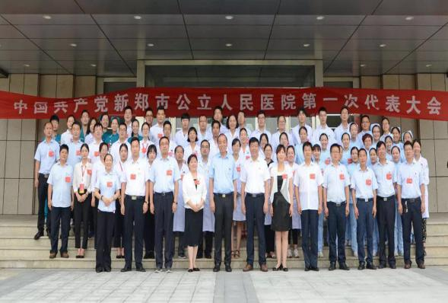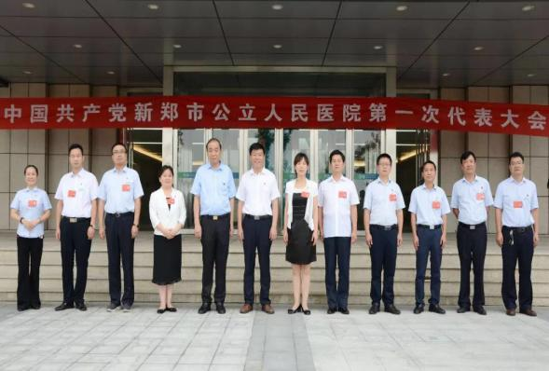
新郑市卫计委领导、中心医院院长连鸿凯与党员代表合影
新郑市卫计委领导、中心医院院长连鸿凯与第一届党委委员合影

【专题教育|弘扬建军精神，传承红色文化】
开展“庆八一 强党性”红色观影活动
在建军91周年之际，为加强党员及关键岗位职工的爱国主义教育，增强职工政治意识、道德意识和爱国信念，新郑市公立人民医院特组织开展庆祝“庆八一 强党性”红色观影活动，观看了中国军人在撤侨事件中用自己的信念和鲜血铸成中国军人顽强不屈的丰碑的红色影片《红海行动》。新郑市公立人民医院业务和行政党支部30余名党员参加了此次活动，其余党员、职工利用业余时间自行观看学习。
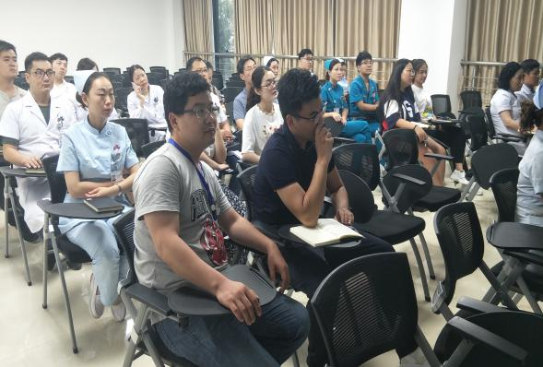
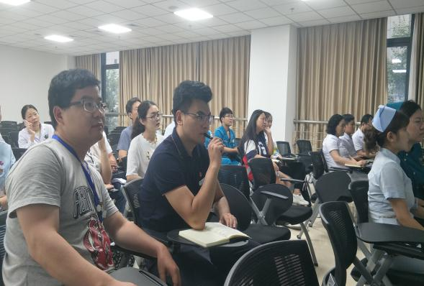
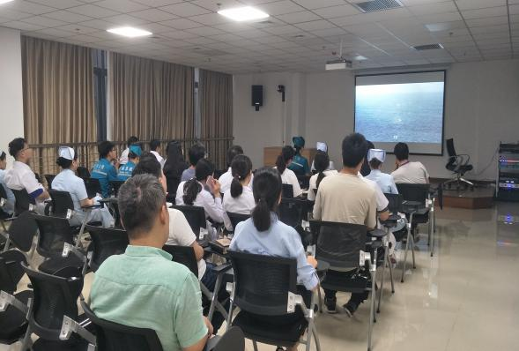
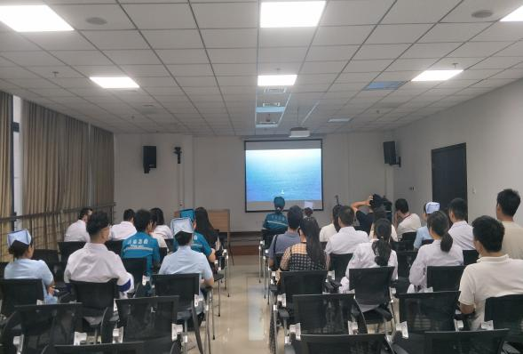
此次观影，不仅让职工更生动细致地了解了大国力量和强军目标，更将建军精神和红色文化深深地刻印于心中，对职工牢记身着白衣服务病患的责任和使命，坚定扎实工作、用心服务的信念有着重要意义。
“庆八一”红色观影活动
【命名表彰|开展评比表彰，树立先进典型】
“展医师风彩搭鹊桥连心”医师节颁奖典礼暨职工联谊活动
医生作为一种崇高的职业，时刻肩负着救死扶伤、治病救人的神圣职责，担负着人民生命健康的重大使命。2018年8月19日，在中国首个“中国医师节”到来之际，新郑市公立人民医院党委牵头开展医师节庆祝活动，就是为了激励全院医师弘扬救死扶伤、全心全意为人民健康服务的行业精神。为了重塑医师职业形象，增强医师工作动力，营造全社会尊重医师的良好氛围，构建和谐的医患关系。
新郑市卫计委副主任毛保卫、高瑞敏、工会主席岳刘慧及新郑市公立人民医院领导班子出席了此次活动。新郑市卫计委副主任毛保卫向广大医务工作者们致以节日的问候，并向他们的辛勤付出致以崇高的敬意。
获奖详情如下:
2018年优秀医师获得者
任英俊 王梦超 朱 青 李正凯
刘 振 张 希 苗慧峰
“玉兰风采 新郑印象”摄影比赛获奖名单
特等奖：
手术室 刘雅琪
一等奖：
医务部 樊昊鑫
二等奖：
检验科 刘雅靖
三等奖：
手术室 刘雅琪
“不忘初心 牢记使命”征文比赛获奖名单
一等奖：
妇产科 史红霞
二等奖：
护理部 李金蕊
医务部 樊昊鑫
三等奖：
药学部 师继超
重症医学科 董佳佳
手术室 陈 存
“党的十九大”知识竞赛获奖名单
一等奖：综合部
二等奖：财务部 服务保障部
三等奖：医务部 护理部 药学部
2018年责任护士病情汇比赛
一等奖：
包 月 高利爽 张幸炜
二等奖：
曹 裴 许盼娣 高 爽
孙媛媛 张 琴 于晨霞
三等奖：
张 婉 朱有俊 殷俊璞
李 利 王菲菲 张阿倩
陈瑾瑾 李春先 刘 洁
王 纳
优秀奖：
马婷婷 徐清杰 吕潇洒
时婉婉
2018年责任护士病情汇比赛优秀指导老师
一等奖：
徐 梦 董美霞 李 杨
二等奖：
吴亚男 岳少娟 弓红月
辛 新 耿改丽 王真真
三等奖：
周 圆 苏相恒 庞晓培
蒋 艳 王蒙果 李虹燕
刘银鸽 张 舒 汪知颖
王 倩
优秀奖：
田瑞玲 游馥莉 闫艳艳
王 英
双人心肺复苏
一等奖：
吕万通 高璐璐
二等奖：
张盼盼 韩 景 杨文龙 张晓青
三等奖：
高利爽 陈素静 靳莉婷 徐清杰
张子明 王新月
优秀奖：
楚静文 冉尚焱 张幸炜 王书芳
仇明丽 胡倩雨 凌俊俊 代世星
“成人外周静脉留置针穿刺术”技能竞赛获奖名单
一等奖：
鲍文化
二等奖：
任芳莉 冉尚焱 杨春兰
三等奖：
张幸炜 张利元 孙晓静 魏 华
李明雪 王新月
优秀奖：
肖丹青 刘 倩 张盼盼 朱有俊
韩 景 马 莹 李 静 曹云波
徐亚锋 王 崇
优秀团体奖：
外科一病区
消毒供应中心
手术室
“规范日常行为 践行文明礼仪”竞赛活动获奖名单
一等奖：
护理部 《angel show》
二等奖：
护理部 《最美的时尚》
护理部 《初相见》
三等奖：
综合部 《茶艺展示》
药学部 《药师来了》
信息部 《生活礼仪小知识》
四等奖：
人力资源部 《人力资源sop》
护理部 《小梦托大梦》
财务部 《践行文明礼仪，树立窗口形象》
医务部 《放射科情景模拟》
健康管理中心 《体检流程》
“智慧女性 绽放芳华”经典诵读竞赛活动获奖名单
一等奖：
综合部 《祖国或以梦为马》
二等奖：
药学部 《与妻书》
护理部 《蜀道难》
三等奖：
医务部 《相信未来》
护理部 《我的南方和北方》
信息部 《美丽的心灵》
2017年临床医技技能比武大赛获奖名单
核心制度、心肺复苏比赛
一等奖：赵欣欣
二等奖：郭鹏浩 张寅丹 郜 莹
三等奖：华梦鸽 刘 振 韩 叙 苑 博
杨 芳 贾冬玉
优秀奖：赵皓雯 李 娜 刘雅靖 赵 莉
田晓丹 马兰兰 周 蕾 麻文娟 高明毫
张 英
气管插管技能比赛
一等奖：郭鹏浩
二等奖：王 乐 郜 莹
三等奖：赵欣欣 王 琼 韩 叙 崔素素
李向普 赵开远
病历书写技能比赛
一等奖：贾冬玉
二等奖：赵 倩 李路路
三等奖：许小鹏 马兰兰 朱 青 刘 振
康 艳 赵欣欣
新郑市公立人民医院首届“中国医师节”活动以“展医师风彩 搭鹊桥连心”为主题，营造大力弘扬卫生健康崇高精神和大医精诚、悬壶济世的优良医学传统，本着“病人满意 员工幸福”的办院理念，为单身员工搭建平台，解决婚恋问题的初衷，举办了此次表彰大会暨职工联谊活动，旨在表彰先进树典型的同时能够真正的解决员工最根本的问题，提升员工幸福感，为医院发展贡献力量。
为激励我院医师队伍，倡导良好的医德医风，构建和谐医患关系，践行“病人的需要是第一位的”服务理念，树立优秀医师先进典型，同时，实现“员工幸福、患者满意”的办院理念。我院党委协同团委、妇委会，关心单身职工婚恋问题，积极为单身职工开展形式多样的联谊活动，为广大单身职工搭建交流平台，寻觅人生伴侣。
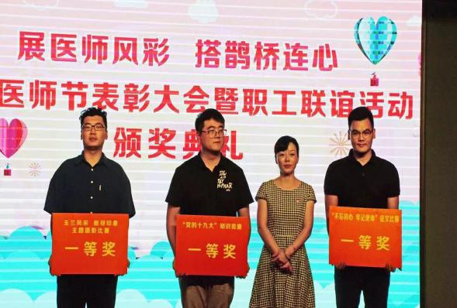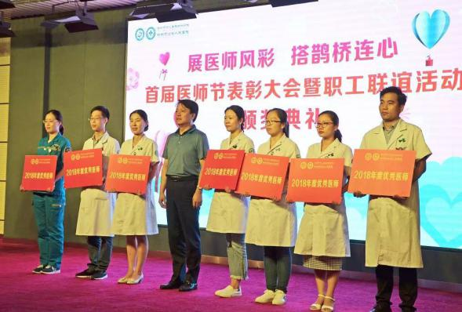
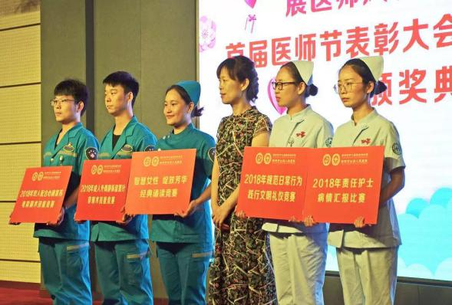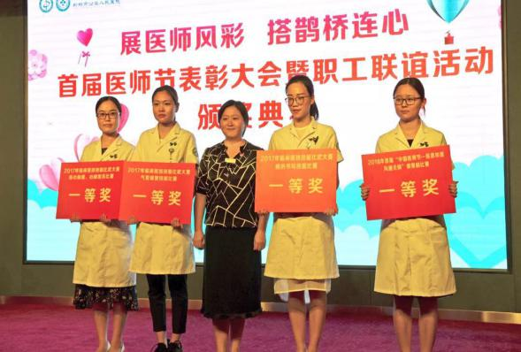
表彰大会颁奖环节
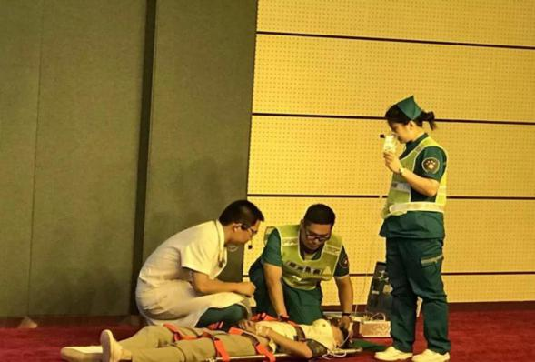
才艺展示环节
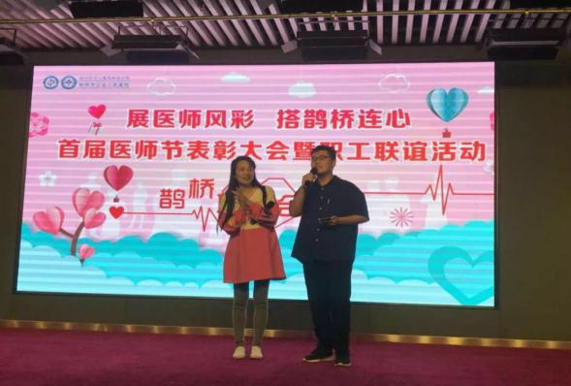
亲友团助力互动环节

【专题组织生活会|提高党性修养，争做合格党员】
组织召开专题组织生活会，做好民主评议党员工作
根据中共新郑市委组织部《关于召开“提高党性修养，争做合格党员”专题组织生活会的通知》（新组〔2018〕76号）要求，结合新郑市公立人民医院实际，制定“提高党性修养，争做合格党员”专题组织生活会工作方案，依照方案组织各支部召开专题组织生活会，并针对会上总结的相应问题做出整改。
为进一步引导党员干部坚定理想信念，遵守党规党纪，增强党员意识、担当意识，提高工作积极性，根据我院党委的部署和安排,8月22日下午，新郑市公立人民医院业务党支部和行政党支部分别组织召开了“提高党性修养，争做合格党员”专题组织生活会。会议由各党支部书记主持，全体党员参加会议。
为保证组织生活会顺利召开，支部书记在会前组织召开了支委会，通过谈心主动征求意见，明确下一步的工作重点。党委委员传达了中共新郑市委组织部《关于召开“提高党性修养，争做合格党员”专题组织生活会的通知》，为大家明确主题，结合“两学一做”学习教育，带领大家学习了党章和《中国共产党问责条例》《中国共产党纪律处分条例》等党内法规，为开好专题组织生活会奠定了基础，并对如何召开好组织生活会提出具体要求。
会上，党支部书记带头作自我对照检查，其他支委成员围绕主题，逐一作对照检查，反思存在的不足之处，严肃地开展批评与自我批评，提出整改措施，表示下一步会按照市委组织部要求与支部每名党员进行谈心。本着“团结-批评-提高”的目的，此次党员组织生活会要求全体党员同志对照“政治合格”“执行纪律合格”“品德合格”“发挥作用合格” 四方面的具体要求，在会上积极发言，深刻剖析自己的缺点，查找他人的不足，开展批评与自我批评。会议气氛热烈，同志间坦率真诚，大家清醒地认识到自己存在的问题，为下一阶段的整改打下了良好的基础。
医院院长与党委书记在总结时，要求全体党员一是要通过多种途径认真学习政治理论知识，时刻与党中央保持一致，坚决跟党走，充分发挥党员的先锋作用；二是要遵守党的各项规定，守住底线，廉洁自律，时刻以党员标准严格要求自己，不忘初心，牢记使命；三是要做好做实本职工作，怀为民之心，忠于职守，要求每名党员都要开展批评与自我批评，列出问题清单，并制定整改措施。
通过专题组织生活会，明要求、查问题，立行立改，进一步强化党的意识，牢记党员身份，共同切实做到四个合格，发挥党员模范带头作用，带领科室职工为新郑市公立人民医院建设努力奋斗。
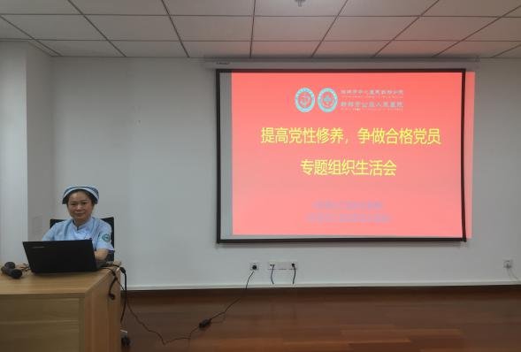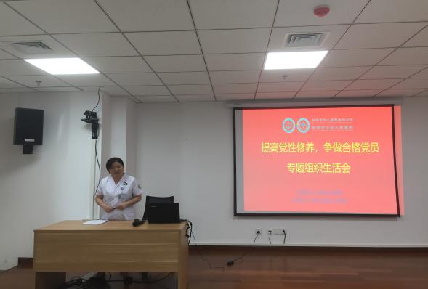
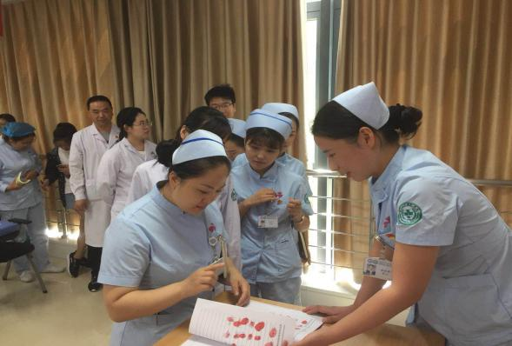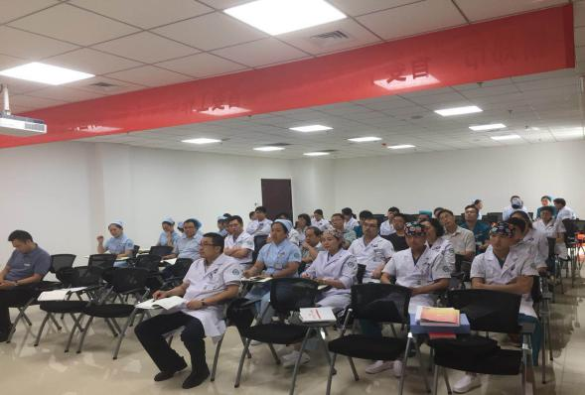
业务支部委员会组织生活会
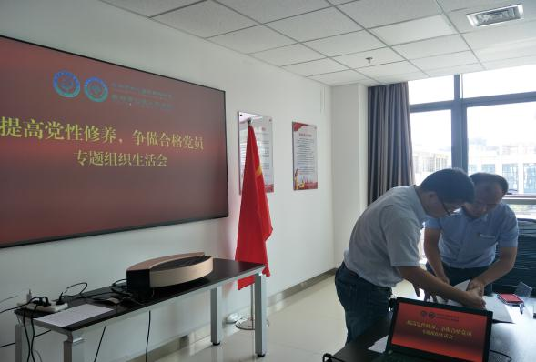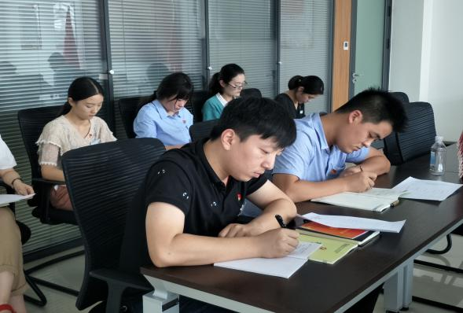
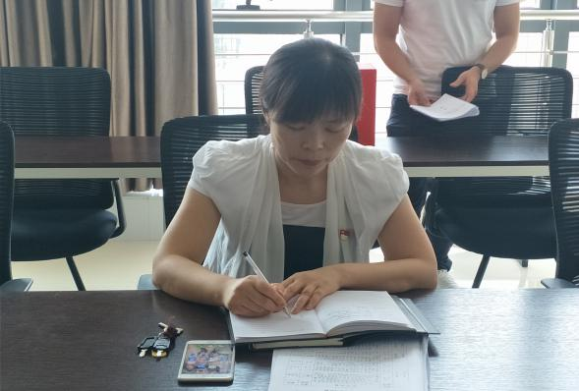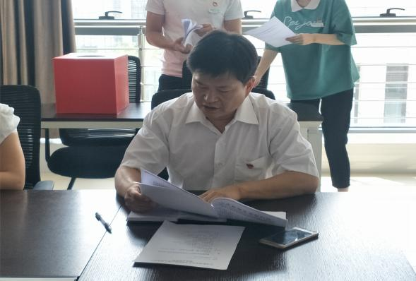
行政支部委员会组织生活会

【主题式教育|学习时代英模人物的先进事迹】
开展“向李芳同志学习，做新时代合格党员”主题教育活动
2018年8月21日-2018年8月23日，新郑市公立人民医院以支部为单位组织全体党员在开展了“向李芳同志学习，做新时代合格党员”主题教育活动，会议分别由行政党支部书记李永刚同志和业务党支部书记李金蕊同志主持。
支部大会上，刘宏伟书记和王忠振院长分别传达了省局机关党委《关于转发<中共河南省委关于追授李芳同志“河南省优秀共产党员”称号并开展向李芳同志学习活动的决定>的通知》文件精神，并带领大家集体学习了《河南日报》关于李芳老师的报道，引领全体党员进行了深入的学习讨论。
会议强调全体党员要身体力行，学习李芳同志不忘初心，对党忠诚的政治品格；学习她扎根基层，无私奉献的道德情操；学习她倾心育人，师德高尚的职业操守；学习她临危不惧，敢于担险的牺牲精神。在医疗护理工作中切实落实“病人的需要是第一位”的服务理念，积极弘扬正气，善于发现工作中党员、职工工作中的闪光点，树立典范与标杆，示范引领和凝聚正能量作用。
会议结束后，全体党员深受感动，纷纷表示要以实际行动向李芳老师学习，结合新郑市公立人民医院发展的实际工作，坚定信念、强化宗旨意识、服务意识和奉献意识，立足岗位，提高自身素质和能力，努力工作，为卫生事业增砖添瓦。
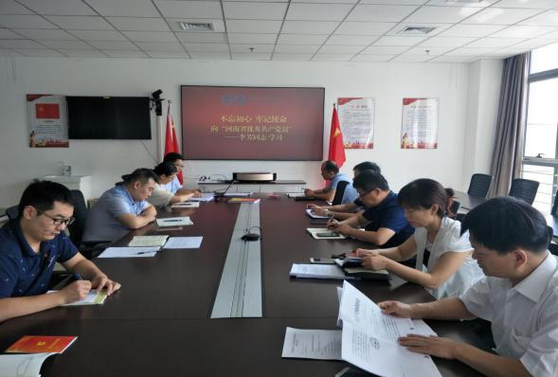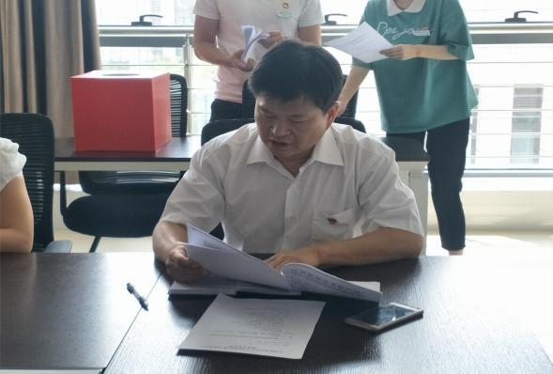
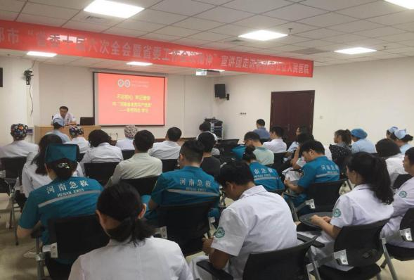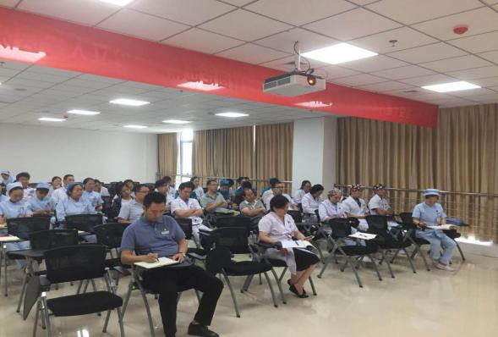
“向李芳同志学习，做新时代合格党员”主题教育活动

【自选式教育|传达会议精神】
学习贯彻省委十届六次全会暨省委工作会议精神
为深入学习贯彻省委十届六次全会暨省委工作会议精神，依据市委宣传部《学习宣传贯彻省委十届六次全会暨省委工作会议精神工作方案》（新宣［2018]40号）文件要求，新郑市公立人民医院高度重视，精心组织，于2018年8月21日召开了“学习贯彻省委十届六次全会暨省委工作会议精神”主题宣讲会。
全院中层以上干部70余名参加了宣讲会，新郑市公立人民医院党委委员、工会主席李永刚作为宣讲骨干认真研读讲稿和PPT，结合单位实际工作，开展了宣讲工作。
同时，院党委通过医院内网发布学习通知和学习材料，组织全院职工以党小组为单位学习了省委十届六次全会暨省委工作会议精神，推动了全会精神在基层落地生根。
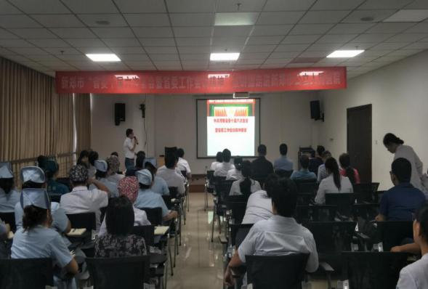
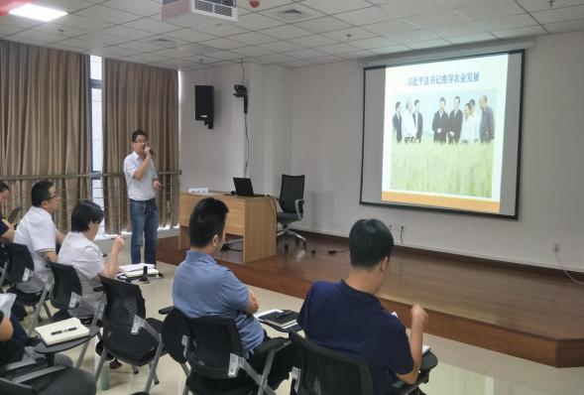
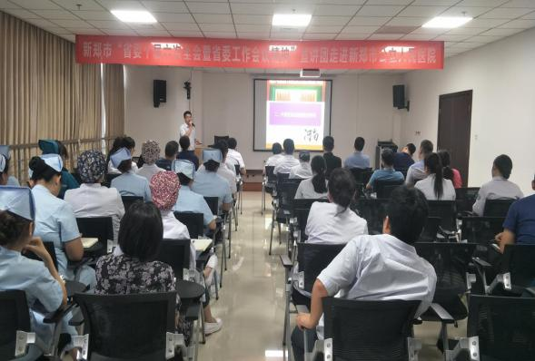
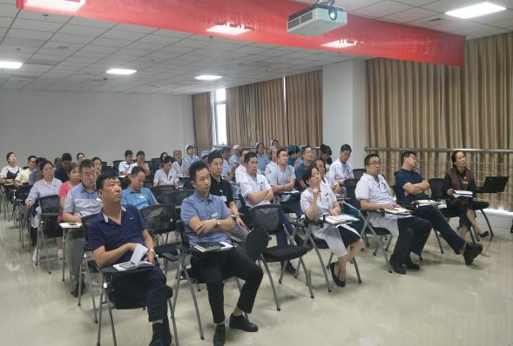
学习贯彻省委十届六次全会暨省委工作会议精神

【实践式教育|行动闪耀光芒，发挥先锋作用】
开展“扎根基层，健康帮扶”专题党日活动
2018年8月21日-8月22日，新郑市公立人民医院行政党支部全体党员来到湛张村进行贫困人口帮扶工作。在本院贾启胜、高艺、沈括三位驻村队长的带领下，各建档立卡户的分包责任人分别入户访谈，为迎接省级检查做好准备。
新郑市委组织部副部长苗锐同志到湛张村调研脱贫工作时对我院扶贫工作作出了肯定，并鼓励我院分包责任人继续贯彻落实新郑市委、市政府精准脱贫决策部署，进一步推动帮扶工作的深入开展，参与帮扶共建、履行社会职责、坚持医院公益性，全力协助优化局解决贫困群众的实际困难，为全面摸清脱贫摘帽短板底数，精准锁定目标任务，打牢脱贫攻坚基础。
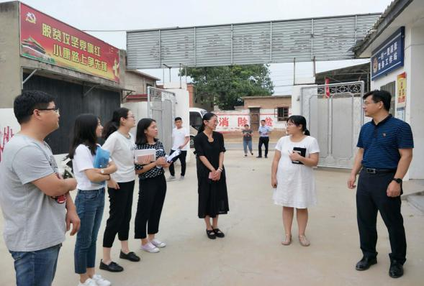
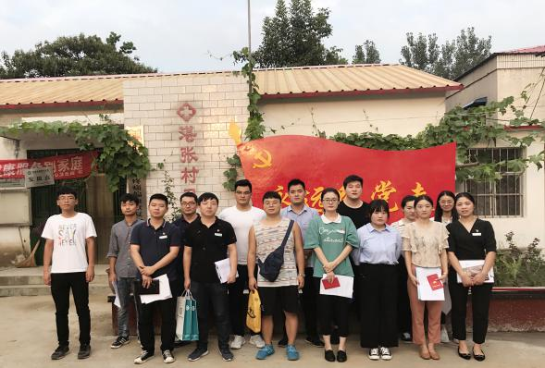
全体分包责任人合影 组织部副部长苗锐对我院扶贫工作作出肯定
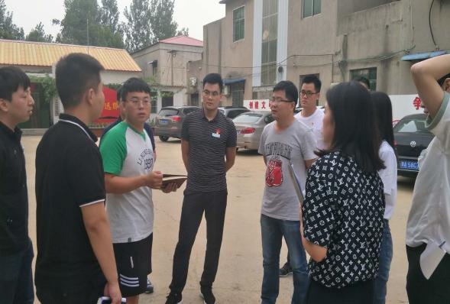
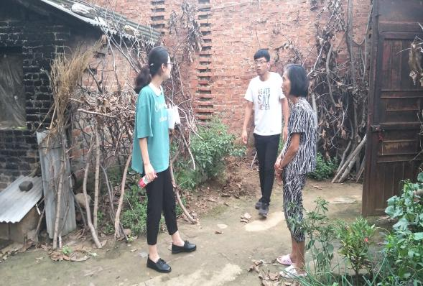
分包责任人入户访谈 我院驻村队长进行工作部署

新郑市公立人民医院
2018年8月份党委中心组、党支部及科室
政治学习计划

党 委中心组学 习  计 划 | 学习  时间 | 学 习 内 容 | 学习  形式 | 地点
 | 8月  10日 | 学习1、《中国共产党党内监督条例》、《中国共产党问责条例》；2、习近平在全国组织会议上的重要讲话精神； 3、《郑州市文明行为促进条例》；4、中共中央办公厅颁布《党委（党组）意识形态工作责任制实施办法》（内容在OA） | 集中 | 会议室
 | 8月17日 | 学习《习近平新时代中国特色社会主义思想三十讲》第三讲：实现中华民族伟大复兴是近代以来中华民族最伟大的梦想P32—41页 | 自学 | 办公室
 | 8月  24日 | 学习1、《关于进一步激励广大干部新时代新担当新作为的意见》；2、坚持“五个必须”，防治“七个有之” （内容在OA） | 自学 | 办公室

党支部政 治学 习  计 划 | 8月  9日 | 学习《郑州市文明行为促进条例》（内容在OA）学习1、《郑州市文明行为促进条例》；2、《中国共产党党内监督条例》、《中国共产党问责条例》（内容在OA） | 集中 | 党小组
 | 8月  23日 | 学习习近平在全国组织会议上的重要讲话精神（内容在OA） | 集中 | 党小组

科 室政 治学 习计 划 | 8月  14日 | 学习2018年8月6日人民日报第一版：风生水起逐浪高——党的十九大以来以习近平同志为核心的党中央坚定不移推进全面深化改革述评（内容在OA） | 集中 | 科室
 | 8月  21日 | 学习《郑州市文明行为促进条例》（内容在OA） | 集中 | 科室

【自学式教育|8月份党委中心组、党支部及科室政治学习】

切实贯彻落实新时代党的组织路 线全党努力把党建设得更加坚强有力
全国组织工作会议3日至4日在北京召开。中共中央总书记、国家主席、中央军委主席习近平出席会议并发表重要讲话。他强调，中国特色社会主义进入新时代，我们党一定要有新气象新作为，关键是党的建设新的伟大工程要开创新局面。伟大斗争、伟大工程、伟大事业、伟大梦想，其中起决定性作用的是党的建设新的伟大工程。要把新时代坚持和发展中国特色社会主义这场伟大社会革命进行好，我们党必须勇于进行自我革命，把党建设得更加坚强有力。
习近平强调，组织路线对坚持党的领导、加强党的建设、做好党的组织工作具有十分重要的意义。新时代党的组织路线是：全面贯彻新时代中国特色社会主义思想，以组织体系建设为重点，着力培养忠诚干净担当的高素质干部，着力集聚爱国奉献的各方面优秀人才，坚持德才兼备、以德为先、任人唯贤，为坚持和加强党的全面领导、坚持和发展中国特色社会主义提供坚强组织保证。新时代党的组织路线是理论的也是实践的，要在推进党的建设新的伟大工程、落实全面从严治党的实践中切实贯彻落实。
习近平在讲话中指出，党的十八大之后，党中央作出全面从严治党的战略部署，以坚定决心、顽强意志加以推进，坚持和加强党的全面领导，坚持新时代党的建设总要求，坚持党要管党、全面从严治党，坚持把党的政治建设摆在首位，坚持思想建党和制度治党同向发力，坚持贯彻新时期好干部标准，坚持强基固本，坚持正风肃纪、严惩腐败，党内政治生态明显好转，党的创造力、凝聚力、战斗力显著增强，党群关系明显改善，党在革命性锻造中更加坚强，以党的伟大自我革命推动了伟大的社会革命。实践深化了我们对马克思主义执政党建设规律的认识。对我们取得的实践成果和理论成果必须长期坚持，并不断丰富发展。
习近平强调，党的十八大以来，我们推进全面从严治党取得了显著成效，但还远未到大功告成的时候。我们党面临的“四大考验”“四种危险”是长期的、尖锐的，影响党的先进性、弱化党的纯洁性的因素也是复杂的，党内存在的思想不纯、政治不纯、组织不纯、作风不纯等突出问题尚未得到根本解决。特别是要看到，在新时代，我们党领导人民进行伟大社会革命，涵盖领域的广泛性、触及利益格局调整的深刻性、涉及矛盾和问题的尖锐性、突破体制机制障碍的艰巨性、进行伟大斗争形势的复杂性，都是前所未有的。我们必须增强忧患意识、责任意识，把党的伟大自我革命进行到底。要全面贯彻新时代党的建设总要求，不断提高党的建设质量，把党建设成为始终走在时代前列、人民衷心拥护、勇于自我革命、经得起各种风浪考验、朝气蓬勃的马克思主义执政党。
习近平强调，党的力量来自组织。党的全面领导、党的全部工作要靠党的坚强组织体系去实现。党中央是大脑和中枢，党中央必须有定于一尊、一锤定音的权威。党的地方组织的根本任务是确保党中央决策部署贯彻落实，有令即行、有禁即止。党组在党的组织体系中具有特殊地位，要贯彻落实党中央和上级党组织决策部署。每个党员特别是领导干部都要强化党的意识和组织观念，自觉做到思想上认同组织、政治上依靠组织、工作上服从组织、感情上信赖组织。
习近平指出，加强党的基层组织建设，关键是从严抓好落实。要以提升组织力为重点，突出政治功能，健全基层组织，优化组织设置，理顺隶属关系，创新活动方式，扩大基层党的组织覆盖和工作覆盖。要加强企业、农村、机关、事业单位、社区等各领域党建工作，推动基层党组织全面进步、全面过硬。要加强社会组织党的建设，探索加强新兴业态和互联网党建工作。要加强支部标准化、规范化建设。基层党组织要在贯彻落实中发挥领导作用，强化政治引领，发挥党的群众工作优势和党员先锋模范作用，引领基层各类组织自觉贯彻党的主张，确保基层治理正确方向。
习近平强调，提高党的建设质量，是党的十九大总结实践经验、顺应新时代党的建设总要求提出的重大课题。提高党的建设质量，既要坚持和发扬我们党加强自身建设形成的优良传统和成功经验，又要根据党的建设面临的新情况新问题大力推进改革创新，用新的思路、举措、办法解决新的矛盾和问题。
习近平指出，贯彻新时代党的组织路线，建设忠诚干净担当的高素质干部队伍是关键，重点是要做好干部培育、选拔、管理、使用工作。要建立源头培养、跟踪培养、全程培养的素质培养体系，教育引导干部加强党性修养、筑牢信仰之基，加强政德修养、打牢从政之基，严守纪律规矩、夯实廉政之基，健全基本知识体系、强化能力之基，增强干部素质培养的系统性、持续性、针对性。要建立日常考核、分类考核、近距离考核的知事识人体系，强化分类考核，近距离接触干部，使选出来的干部组织放心、群众满意、干部服气。要建立以德为先、任人唯贤、人事相宜的选拔任用体系，坚持好干部标准，把政治标准放在第一位，坚持五湖四海、任人唯贤，广开进贤之路，坚持事业为上，以事择人、人岗相适。要建立管思想、管工作、管作风、管纪律的从严管理体系，加强全方位管理，加强党内监督，管好关键人、管到关键处、管住关键事、管在关键时，特别是要把一把手管住管好。要建立崇尚实干、带动担当、加油鼓劲的正向激励体系，树立体现讲担当、重担当的鲜明导向。要真情关爱干部，帮助解决实际困难，关注身心健康，对基层干部特别是困难艰苦地区和奋战在脱贫攻坚第一线的干部要给予更多理解和支持。
习近平强调，千秋基业，人才为本。要加快实施人才强国战略，确立人才引领发展的战略地位，努力建设一支矢志爱国奉献、勇于创新创造的优秀人才队伍。要深化人才发展体制机制改革，最大限度把广大人才的报国情怀、奋斗精神、创造活力激发出来。要完善人才培养机制，改进人才评价机制，创新人才流动机制，健全人才激励机制。要实行更加积极、更加开放、更加有效的人才引进政策，聚天下英才而用之。要广泛宣传表彰爱国报国、为党和人民事业作出突出贡献的优秀人才，在知识分子和广大人才中大力弘扬爱国奉献精神。
习近平指出，实现中华民族伟大复兴，坚持和发展中国特色社会主义，关键在党，关键在人，归根到底在培养造就一代又一代可靠接班人。这是党和国家事业发展的百年大计。要建设一支忠实贯彻新时代中国特色社会主义思想、符合新时期好干部标准、忠诚干净担当、数量充足、充满活力的高素质专业化年轻干部队伍。优秀年轻干部必须对党忠诚，坚持走中国特色社会主义道路，坚定不移听党话、跟党走。优秀年轻干部要有足够本领来接班，加强学习、积累经验、增长才干，自觉向实践学习、拜人民为师。要沉下心来干工作，心无旁骛钻业务，干一行、爱一行、精一行。要信念如磐、意志如铁、勇往直前，遇到挫折撑得住，关键时刻顶得住，扛得了重活，打得了硬仗，经得住磨难。优秀年轻干部要把当老实人、讲老实话、做老实事作为人生信条。要教育引导年轻干部强化自我修炼，正心明道，防微杜渐，做到有原则、有底线、有规矩。
习近平强调，优秀年轻干部既要数量充足，又要质量优良。各地区各部门要着眼近期需求和长远战略需要，培养选拔一定数量规模的优秀年轻干部。培养选拔优秀年轻干部要放眼各条战线、各个领域、各个行业，注意培养有专业背景的复合型领导干部。对有潜力的优秀年轻干部，还要让他们经受吃劲岗位、重要岗位的磨炼，把重担压到他们身上。对有培养前途的优秀年轻干部，要不拘一格大胆使用。各级党委要把关心年轻干部健康成长作为义不容辞的政治责任，加强长远规划，健全工作责任制，及时发现、培养、起用优秀年轻干部。
习近平指出，各级党委（党组）要加强对党的建设的领导，扛起主责、抓好主业、当好主角，把每条战线、每个领域、每个环节的党建工作抓具体、抓深入。党委（党组）书记作为第一责任人，推动党建责任层层落实落地，把党建工作抓实、抓细、抓到位。

关于进一步激励广大干部新时代新担当新作为的意见
为深入贯彻习近平新时代中国特色社会主义思想和党的十九大精神，紧紧围绕统筹推进“五位一体”总体布局和协调推进“四个全面”战略布局，教育引导广大干部为决胜全面建成小康社会、夺取新时代中国特色社会主义伟大胜利、实现中华民族伟大复兴的中国梦不懈奋斗，现就建立激励机制和容错纠错机制，进一步激励广大干部新时代新担当新作为，提出如下意见。
一、大力教育引导干部担当作为、干事创业。坚持用习近平新时代中国特色社会主义思想武装干部头脑，增强干部信心，增进干部自觉，鼓舞干部斗志。坚持严管和厚爱结合、激励和约束并重，教育引导广大干部不忘初心、牢记使命，强化“四个全面”，坚定“四个自信”，以对党忠诚、为党分忧、为党尽职、为民造福的政治担当，满怀激情地投入新时代中国特色社会主义伟大实践。教育引导广大干部深刻领会新时代、新思想、新矛盾、新目标提出的新要求，以时不我待、只争朝夕、勇立潮头的历史担当，努力改革创新、攻坚克难，不断锐意进取、担当作为。教育引导广大干部不负党和人民重托，以守土有责、守土负责、守土尽责的责任担当，在其位、谋其政、干其事、求其效，努力作出无愧于时代、无愧于人民、无愧于历史的业绩。各级领导干部要切实发挥示范表率作用，带头履职尽责，带头担当作为，带头承担责任，一级带着一级干，一级做给一级看，以担当带动担当，以作为促进作为。
二、鲜明树立重实干重实绩的用人导向。坚持好干部标准，突出信念过硬、政治过硬、责任过硬、能力过硬、作风过硬，大力选拔敢于负责、勇于担当、善于作为、实绩突出的干部。坚持从对党忠诚的高度看待干部是否担当作为，注重从精神状态、作风状况考察政治素质，既看日常工作中的担当，又看大事要事难事中的表现。坚持有为才有位，突出实践实干实效，让那些想干事、能干事、干成事的干部有机会有舞台。坚持全面历史辩证地看待干部，公平公正对待干部，对个性鲜明、坚持原则、敢抓敢管、不怕得罪人的干部，符合条件的要大胆使用。坚持优者上、庸者下、劣者汰，对巡视等工作中发现的贯彻执行党的路线方针政策和决策部署不坚决不全面不到位等问题，组织部门要及时跟进，对不担当不作为的干部，根据具体情节该免职的免职、该调整的调整、该降职的降职，使能上能下成为常态。
三、充分发挥干部考核评价的激励鞭策作用。适应新时代新任务新要求，完善干部考核评价机制，切实解决干与不干、干多干少、干好干坏一个样的问题。突出对党中央决策部署贯彻执行情况的考核，制定出台党政领导干部考核工作条例，改进年度考核，推进平时考核，构建完整的干部考核工作制度体系。体现差异化要求，合理设置干部考核指标，改进考核方式方法，增强考核的科学性、针对性、可操作性，调动和保护好各区域、各战线、各层级干部的积极性。完善政绩考核，引导干部牢固树立正确政绩观，防止不切实际定目标，切实解决表态多调门高、行动少落实差等突出问题，力戒形式主义、官僚主义。强化考核结果分析运用，将其作为干部选拔任用、评先奖优、问责追责的重要依据，使政治坚定、奋发有为的干部得到褒奖和鼓励，使慢作为、不作为、乱作为的干部受到警醒和惩戒。加强考核结果反馈，引导干部发扬成绩、改进不足，更好忠于职守、担当奉献。
四、切实为敢于担当的干部撑腰鼓劲。建立健全容错纠错机制，宽容干部在改革创新中的失误错误，把干部在推进改革中因缺乏经验、先行先试出现的失误错误，同明知故犯的违纪违法行为区分开来；把尚无明确限制的探索性试验中的失误错误，同明令禁止后依然我行我素的违纪违法行为区分开来；把为推动发展的无意过失，同为谋取私利的违纪违法行为区分开来。各级党委(党组)及纪检监察机关、组织部门等相关职能部门，要妥善把握事业为上、实事求是、依纪依法、容纠并举等原则，结合动机态度、客观条件、程序方法、性质程度、后果影响以及挽回损失等情况，对干部的失误错误进行综合分析，对该容的大胆容错，不该容的坚决不容。对给予容错的干部，考核考察要客观评价，选拔任用要公正合理。准确把握政策界限，对违纪违法行为必须严肃查处，防止混淆问题性质、拿容错当"保护伞"，搞纪律"松绑"，确保容错在纪律红线、法律底线内进行。坚持有错必纠、有过必改，对苗头性、倾向性问题早发现早纠正，对失误错误及时采取补救措施，帮助干部汲取教训、改进提高，让他们放下包袱、轻装上阵。严肃查处诬告陷害行为，及时为受到不实反映的干部澄清正名、消除顾虑，引导干部争当改革的促进派、实干家，专心致志为党和人民干事创业、建功立业。
五、着力增强干部适应新时代发展要求的本领能力。按照建设高素质专业化干部队伍要求，强化能力培训和实践锻炼，提高专业思维和专业素养，涵养干部担当作为的底气和勇气。加强专业知识、专业能力培训，促使广大干部全面提高学习本领、政治领导本领、改革创新本领、科学发展本领、依法执政本领、群众工作本领、狠抓落实本领、驾驭风险本领。注重培养专业作风、专业精神，引导广大干部坚持理论联系实际，干一行爱一行、钻一行精一行、管一行像一行。突出精准化和实效性，围绕贯彻落实新发展理念、推动高质量发展和建设现代化经济体系、推进供给侧结构性改革、打好三大攻坚战等一系列重大战略部署，帮助干部弥补知识弱项、能力短板、经验盲区，全面提高适应新时代、实现新目标、落实新部署的能力。优化干部成长路径，注重在基层一线和困难艰苦地区培养锻炼，让干部在实践中砥砺品质、增长才干。
六、满怀热情关心关爱干部。坚持严格管理和关心信任相统一，政治上激励、工作上支持、待遇上保障、心理上关怀，增强干部的荣誉感、归属感、获得感。完善和落实谈心谈话制度，注重围绕深化党和国家机构改革等重大任务做好思想政治工作，及时为干部释疑解惑、加油鼓劲。健全干部待遇激励保障制度体系，完善机关事业单位基本工资标准调整机制，实施地区附加津贴制度，完善公务员奖金制度，推进公务员职务与职级并行制度，健全党和国家功勋荣誉表彰制度，做好平时激励、专项表彰奖励工作，落实体检、休假等制度，关注心理健康，丰富文体生活，保证正常福利，保障合法权益。要给基层干部特别是工作在困难艰苦地区和战斗在脱贫攻坚第一线的干部更多理解和支持，主动排忧解难，在政策、待遇等方面给予倾斜，让他们安心、安身、安业，更好履职奉献。
七、凝聚形成创新创业的强大合力。各级党组织要深刻把握新时代新使命新征程，切实增强政治领导力、思想引领力、群众组织力、社会号召力，大力弘扬中华民族的伟大创造精神、伟大奋斗精神、伟大团结精神、伟大梦想精神，让广大干部聪明才智充分涌流，让各类人才创造活力竞相迸发，形成锐意改革、攻坚克难的良好社会风尚。加强科学统筹，制定和执行政策坚持具体问题具体分析，坚持分类指导、精准施策，充分发挥政策的激励引导和保障支持作用。大兴调查研究之风，尊重基层首创精神，鼓励基层结合实际探索创新，充分调动干事创业的积极性。加强党内政治文化建设，弘扬忠诚老实、公道正派、实事求是、清正廉洁等价值观，引导干部自觉践行"三严三实"，不断增强政治定力、纪律定力、道德定力、抵腐定力，习惯在受监督和约束的环境中工作生活。加强舆论引导，坚持激浊扬清，注重保护干部声誉，维护干部队伍形象。大力宣传改革创新、干事创业的先进典型，激励广大干部见贤思齐、奋发有为，撸起袖子加油干，奋力谱写社会主义现代化新征程的壮丽篇章。

习近平总书记在十八届中央纪委五次全会上对党员干部提出了“五个必须五个决不允许”的要求
必须维护党中央权威，决不允许背离党中央要求另搞一套，必须在思想上政治上行动上同党中央保持高度一致，听从党中央指挥，不得阳奉阴违、自行其是，不得对党中央的大政方针说三道四，不得公开发表同中央精神相违背的言论。
必须维护党的团结，决不允许在党内培植私人势力，要坚持五湖四海，团结一切忠实于党的同志，团结大多数，不得以人划线，不得搞任何形式的派别活动。
必须遵循组织程序，决不允许擅作主张、我行我素，重大问题该请示的请示，该汇报的汇报，不允许超越权限办事，不能先斩后奏。
必须服从组织决定，决不允许搞非组织活动，不得跟组织讨价还价，不得违背组织决定，遇到问题要找组织、依靠组织，不得欺骗组织、对抗组织。
必须管好亲属和身边工作人员，决不允许他们擅权干政、谋取私利，不得纵容他们影响政策制定和人事安排、干预日常工作运行，不得默许他们利用特殊身份谋取非法利益。

习近平总书记在十八届四中全会第二次会议提出“七个有之”，告诫党员干部要守住政治立场
搞任人唯亲、排斥异己的有之；
搞团团伙伙、拉帮结派的有之；
搞匿名诬告、制造谣言的有之；
搞收买人心、拉动选票的有之；
搞封官许愿、弹冠相庆的有之；
搞自行其是、阳奉阴违的有之；
搞尾大不掉、妄议中央的有之。

中国共产党党内监督条例
（2016年10月27日中国共产党第十八届中央委员会第六次全体会议通过）
（内容详见医院OA党建模块）

中国共产党问责条例
（内容详见医院OA党建模块）

风生水起逐浪高
——党的十九大以来以习近平同志为核心的党中央坚定不移推进全面深化改革述评
“过去几年来改革已经大有作为，新征程上改革仍大有可为。”
十九届中央全面深化改革领导小组第一次会议，习近平总书记发出坚定不移将改革推向深入的号令。
宪法修改、深化党和国家机构改革、海南全面深化改革开放、雄安新区建设、扩大对外开放、乡村振兴等一连串重大改革连续推出，养老保险基金中央调剂、深化学前教育改革等改革探索陆续推开，自贸试验区改革、审批服务便民化等改革举措接续推进……
党的十九大以来，以习近平同志为核心的党中央弘扬改革创新精神，推动思想再解放、改革再深入、工作再抓实，全面深化改革新的举措一茬接着一茬，新的声势一浪高过一浪，一幅风生水起、蹄疾步稳的改革画卷跃然如见。
“始终牢记改革只有进行时、没有完成时”——党的十九大以来，习近平总书记亲自领导、亲自推动，全面深化改革承前启后、接续奋进，改革大业迈入新阶段
改革推进到今天，比认识更重要的是决心。
党的十八届三中全会提出“到2020年，在重要领域和关键环节改革上取得决定性成果”的目标，如今已完成过半。
越是进入倒计时，越是来到深水区，就越需要拿出逢山开路、遇水架桥的改革精神。
站在新的历史起点，面向“两个一百年”奋斗目标，习近平总书记在党的十九大上，围绕党和国家事业发展新要求对全面深化改革作出战略部署，掀开了中国改革浓墨重彩的新篇章：
改革决心更坚定。党的十九大再次强调要坚持和完善中国特色社会主义制度，不断推进国家治理体系和治理能力现代化，将“全面深化改革”列入新时代坚持和发展中国特色社会主义的基本方略，明确为习近平新时代中国特色社会主义思想的重要内涵。
改革思想更明确。党的十九大总结过去5年历史性变革，对全面深化改革取得的重大突破作出集中阐释。作为全面深化改革取得的最根本成就，在推进改革实践基础上形成的习近平总书记关于全面深化改革的一系列重要思想，指导全面深化改革乘势而上、攻坚克难。
改革方向更清晰。把提高供给体系质量作为主攻方向，深化供给侧结构性改革；将第二轮土地承包到期后再延长30年，深化农村土地制度改革；守住不发生系统性金融风险的底线，深化金融体制改革……党的十九大就重要领域和关键环节改革作出部署。
改革脚步更有力。在建设现代化经济体系、建设创新型国家、深化国资国企改革、实施乡村振兴战略、推动全面开放、发展社会主义民主政治、深化依法治国实践、繁荣社会主义文化、保障和改善民生、建设美丽中国、全面从严治党等方面，党的十九大报告提出158项改革举措。
改革，这一中国共产党的鲜明旗帜和当代中国的时代特征愈加鲜亮。
党的十九大以来，习近平总书记一如既往，把改革这件大事牢牢抓在手中，重要改革亲自部署、重大改革方案亲自把关、改革落实情况亲自过问，先之劳之、率先垂范，引领全面深化改革开创崭新局面。
改革的种子，往往从基层实践中萌发。在一次次深入各地各行业的调研考察中，改革的思考更加成熟。
大雪时节，淮海经济区中心城市徐州却是碧水蓝天，暖阳高照。
党的十九大闭幕一个多月后，习近平总书记首次到地方考察调研，第一站来到江苏徐州。
“国有企业要成为深化供给侧结构性改革的生力军”“资源枯竭地区经济转型发展是一篇大文章”“实施乡村振兴战略要物质文明和精神文明一起抓”……从发展实体经济到资源型城市转型发展，再到乡村振兴，习近平总书记为全面深化改革划出重点。
只有敢于走别人没有走过的路，才能收获别样的风景。从江苏到海南，从湖北到山东，习近平总书记问改革之效、强改革之识、聚改革之力。
4月的海南，生机盎然。
来到博鳌乐城国际医疗旅游先行区规划馆、走进超级水稻展示田，了解科技创新情况、关心信息化建设，对办好经济特区提出明确要求、对海南全面深化改革开放作出重大部署……习近平总书记为新时代改革开放再出发指明前进方向。
初夏的齐鲁大地，万物勃兴。
访社区、入企业、进农村，问海洋科技创新步伐、看生态综合治理新貌、听企业由弱到强历程、谈加快新旧动能转换……习近平总书记为新发展理念落到实处、推动高质量发展提供了重要遵循。
滚滚长江，奔涌向前。
深入湖北宜昌和荆州、湖南岳阳及三峡坝区等地，考察化工企业搬迁、非法码头整治、江水污染治理等情况，实地了解长江经济带发展战略实施情况……习近平总书记明确提出推动长江经济带发展需要正确把握的5个关系，为坚持改革创新推动，把握好保护和发展的辩证关系提供了重要思路。
改革的征程，只有连续不断的起点。在一项项着眼长远的部署中，改革的路径更加清晰。
唯有弄潮儿能永立时代潮头。
改革开放走过40年艰辛历程，进入深水区。面对改革攻坚要解决的一系列深层次矛盾、困难和问题，习近平主席在2018年新年贺词中发出号召：“我们要以庆祝改革开放40周年为契机，逢山开路，遇水架桥，将改革进行到底。”
把准改革发展之脉。2017年底召开的中央经济工作会议上，习近平总书记指出，要在保持经济社会大局稳定的前提下，在经济体制改革上步子再快一些。推进基础性关键领域改革取得新突破，同时抓好已出台改革举措落实。党的十九届一中全会上，习近平总书记再次强调，新时代坚持和发展中国特色社会主义，根本动力仍然是全面深化改革。要适应新时代中国特色社会主义事业发展进程，牢牢把握全面深化改革总目标，统筹推进各领域各方面改革。
谋定守正出新之策。习近平总书记在十九届中央深改领导小组第一次会议上明确提出三个“不能变”，进一步强调了全面深化改革必须坚持的原则。会议同时提出，按照党中央确定的全面深化改革的总目标，着力增强改革的系统性、整体性、协同性，保持工作力度和连续性，有计划有秩序推进落实。
再启攻坚突破之局。2018年3月28日，中央全面深化改革委员会首次亮相，向全党全社会释放了以更大力度、更实措施推进全面深化改革的强烈信号。习近平总书记在会上指出，深化党和国家机构改革全面启动，标志着全面深化改革进入了一个新阶段，改革将进一步触及深层次利益格局的调整和制度体系的变革，改革的复杂性、敏感性、艰巨性更加突出，要加强和改善党对全面深化改革统筹领导，紧密结合深化机构改革推动改革工作。
善为精准发力之举。根据习近平总书记在十九届中央深改领导小组第二次会议上的重要指示精神，《党的十九大报告重要改革举措实施规划（2018—2022年）》对158项改革举措进行梳理，列明牵头单位、改革起止时间、改革目标路径、成果形式等要素，形成了未来5年全面深化改革的“大施工图”，立下“确保到2022年全面完成党的十九大提出的目标任务”的军令状。
改革的脚步，只能也只会向前迈进。在一次次旗帜鲜明的对外宣示中，改革的决心愈加彰显。
2017年11月10日，越南岘港。在亚太经合组织工商领导人峰会上，习近平主席向世界宣告：“中国改革的领域将更广、举措将更多、力度将更强。”
言必信，行必果。聚焦利益掣肘的领域，突破条条框框的限制，全面深化改革云帆遍挂、大潮奔涌：一系列重磅改革举措相继推出，表明了向改革要动力、向开放要活力的鲜明态度；关键领域的60多项改革文件全面出台，彰显着改革重点再聚焦，钢牙啃硬骨、重拳破沉疴的空前力度。
“改革开放这场中国的第二次革命，不仅深刻改变了中国，也深刻影响了世界！”在博鳌亚洲论坛2018年年会开幕式上发表的题为《开放共创繁荣 创新引领未来》的主旨演讲中，习近平主席深刻总结40年来中国坚定不移推进改革开放取得的巨大成就和积累的宝贵经验，郑重宣示新时代开启加强中国同世界交融发展新画卷的坚定信念和扩大开放的重大举措。
几天前，在南非约翰内斯堡举行的金砖国家工商论坛上，习近平主席指出：“潮流来了，跟不上就会落后，就会被淘汰”，提出了全力推进结构性改革，消除一切不利于创新的体制机制障碍，充分激发创新潜能和市场活力的现实路径。
芳林新叶催陈叶，流水前波让后波。
“一个国家、一个民族要振兴，就必须在历史前进的逻辑中前进、在时代发展的潮流中发展。”正如习近平主席向世界所宣示的：“中国改革开放必然成功，也一定能够成功！”
“一个山头一个山头地攻，一个难关一个难关地破”——党的十九大以来，一系列改革部署布局更大、起点更高、勇气更强，全面深化改革呈现新气象
改革越深入，矛盾越凸显，迫切需要从更高层面开启全面深化改革新征程。
党的十九大围绕党和国家事业发展新阶段，部署了一批力度更大、要求更高、举措更实的改革任务，绘就了新时代全面深化改革的宏伟蓝图，更对改革工作提出了更高的要求、更大的挑战。面对挑战，习近平总书记强调，我们必须准备付出更为艰巨、更为艰苦的努力，接力探索、接续奋斗，要弘扬改革创新精神，推动思想再解放改革再深入工作再抓实，凝聚起全面深化改革的强大力量，在新起点上实现新突破。
在习近平总书记坚强领导下，党的十九大以来，党中央在深化党的十八大以来改革成果的基础上，不失时机推进重大全局性改革，一幅更加瑰丽壮阔的改革宏图徐徐展开。
这是更谋长远的改革大布局——
2018年3月11日下午，热烈的掌声中，十三届全国人大一次会议表决通过了《中华人民共和国宪法修正案》。
宪法，是国家的根本法，是治国安邦的总章程。唯有宪法与时俱进，才有各项事业发展的基业长青。
党的十一届三中全会以来，我国宪法修改始终与改革开放同步。进入新时代，中国特色社会主义事业发展对修改宪法提出迫切要求。
2017年9月29日，习近平总书记主持召开中央政治局会议，决定启动宪法修改工作，明确提出了修改的总体要求和必须贯彻的“四个原则”。这是国家政治生活中的一件大事，是党中央从新时代坚持和发展中国特色社会主义全局和战略高度作出的重大决策。
党的十九届二中全会在党的历史上首次以一次全会专门讨论宪法修改问题，在准确把握我国宪法发展的特点和规律基础上，为这次宪法修改指明了正确方向、提供了根本遵循。
这次宪法修改，把党的十九大确定的重大理论观点和重大方针政策载入国家根本法，把党和人民在实践中取得的重大理论创新、实践创新、制度创新成果上升为宪法规定。
“这是中国改革开放40周年之际，上层建筑领域的一次伟大变革。”海外舆论如此评价。
如果说宪法修改是为更深远、更全面的改革部署奠定的根本基石，那么党和国家机构改革则是对制约各项事业发展的体制机制障碍的精准出击。
2018年5月的最后一天，北京月坛北小街2号。
在人们期待的目光中，整合了人社部、国家发改委、民政部等部门相关职责的国家医疗保障局正式揭牌。
至此，在不到3个月时间里，深化党和国家机构改革方案确定的25个应挂牌的新组建或重新组建部门，全部完成挂牌。
本着对党、对国家、对人民高度负责的态度，为从根本上解决党和国家机构设置和职能配置面临的职责重叠、分散交叉等问题，早在2015年，习近平总书记就要求中央全面深化改革领导小组对深化机构改革进行调研。
此后，总书记又多次主持会议研究这一课题，并亲自担任十九届三中全会文件起草组组长，提出了一系列关于深化党和国家机构改革的重要指导思想。
2018年，在中央深改委第一次、第二次会议上，习近平总书记又提出“转变和优化职责是关键”“先立后破、不立不破”“不仅要把‘块’切好，还要把‘条’理顺”等具体要求，为机构改革科学有序、有条不紊推进指明了方向。
这是一场系统性、整体性、重构性的重大变革——涉及的中央和国家机关部门、直属单位超过80个，既横向统筹党政军群，又纵向统筹中央地方，力度规模之大、涉及范围之广、触及利益之深前所未有。
短短几个月时间，新组建或重新组建部门陆续完成挂牌、转隶、拟定“三定”方案等工作，党和国家机构改革气势如虹、势如破竹，机构优化协同高效的效应初步显现。
舆论认为，在这场机构改革大潮中，国家监察委员会的成立，是改革开放40年来政治体制改革和社会主义法治建设的标志性成果之一。
夯基垒台、立柱架梁，全面深化改革向着“完善和发展中国特色社会主义制度，推进国家治理体系和治理能力现代化”的总目标不断奋进。
这是更高起点的改革再出发——
2018年，海南经济特区迎来而立之年。
30年前，党中央决定海南建省并成立全国最大的经济特区，使海南从一个边陲海岛发展成为我国改革开放的重要窗口。
30年后，海南迈步从头越。
4月13日，习近平总书记在庆祝海南建省办经济特区30周年大会上郑重宣布，党中央决定支持海南全岛建设自由贸易试验区，支持海南逐步探索、稳步推进中国特色自由贸易港建设，分步骤、分阶段建立自由贸易港政策和制度体系。
第二天，《中共中央国务院关于支持海南全面深化改革开放的指导意见》正式发布，提出27项具体举措，以海南为新标杆，向世界展现中国更高起点推动改革开放的新蓝图……新定位、新战略、新布局，赋予了海南未来无限的创新发展空间。
海南的改革再出发贯穿于30年悠悠岁月中，雄安新区的改革再加速则只在短短一年间。
区域协调发展，是下好“十三五”时期全国一盘棋必须啃下的硬骨头。京津冀地区，恰是我国区域发展不平衡的一个典型缩影。
多次深入考察、反复调查研究，从提出“多点一城、老城重组”思路，到论证疏解北京非首都功能的集中承载地，习近平总书记对设立雄安新区的战略思考不断深入，构想逐渐变为现实。
设立一年多来，雄安新区坚持“世界眼光、国际标准、中国特色、高点定位”，贯彻新发展理念，持续深化财政、金融、科技管理、“房地人”管理等体制改革，努力打造创新发展示范区。
为把雄安新区打造成推动高质量发展的全国样板，中央深改委第三次会议提出，赋予雄安新区更大改革自主权，在创新发展、城市治理、公共服务等方面先行先试、率先突破，构建符合高质量发展要求和未来发展方向的制度体系。
从南海之滨到未来之城，放眼中华大地，党的十九大以来，中国扩大开放的改革举措更加坚定，对外开放的大门越开越大；复制推广自贸试验区改革试点经验、抓紧筹备落实中国国际进口博览会、全国办理出入境证件“只跑一次”、建立“一带一路”商贸和投资争端多元化纠纷解决机制……
吸吮着40年改革开放积蓄的丰厚养分和过去5年改革积累的宝贵经验，党的十九大以来，全面深化改革站上更高起点：
在全面推行河长制的基础上，十九届中央深改领导小组第一次会议再推湖长制，严格湖泊水域空间管控，加强湖泊水资源保护和水污染防治；进一步推进政府治理方式的深刻变革，中央深改委第三次会议审议通过关于全面实施预算绩效管理的意见，通过全方位、全过程、全覆盖实施预算绩效管理，提高财政资源配置效率和使用效益……
这是更涉险滩的改革攻坚战——
历史，总是在一些特殊年份给人们以汲取智慧、继续前行的力量。
在改革开放迎来40周年之际，改革又到了一个新的历史关口，其复杂程度、敏感程度、艰巨程度不亚于40年前。
因循守旧没有出路，畏缩不前坐失良机，唯有以更大决心、更强勇气破藩篱、涉险滩，才能开辟党和国家事业全新局面。
精准脱贫是党的十九大确定的决胜全面建成小康社会必须打赢的三大攻坚战之一。攻克深度贫困，正是精准扶贫、精准脱贫的重中之重。
面对问题绝不退缩，面对困难尽锐出战。
2018年5月31日，习近平总书记主持召开中央政治局会议，审议《关于打赢脱贫攻坚战三年行动的指导意见》，以更有力的行动、更扎实的工作，集中力量攻克贫困的难中之难、坚中之坚。
行百里者半九十。在脱贫攻坚战的决胜阶段，改革各项工作要更加聚焦发力，更加强调一把手负总责、更加强调聚焦问题破解难题、更加强调压实责任加强督战，以不断深化、精准的改革举措为脱贫攻坚注入强大动力。
十九届中央深改领导小组第一次会议审议通过了《关于加强贫困村驻村工作队选派管理工作的指导意见》，直指一些地方出现的驻村帮扶中选人不优、管理不严、作风不实、保障不力等问题，从健全体制机制入手，确保贫困村驻村工作队选派精准、帮扶扎实、群众满意。
何止是脱贫攻坚。
党的十九大以来，在以习近平同志为核心的党中央坚强领导下，攻坚克难的改革举措一个接一个：
建立企业职工基本养老保险基金中央调剂制度，养老保险全国统筹迈出了坚实的第一步，同时建立城乡居民基本养老保险待遇确定和基础养老金正常调整机制；设立上海金融法院，增设北京、广州互联网法院，不断适应新经济新业态发展形势；推进政府购买服务第三方绩效评价，提升财政资金效益和政府公共服务管理水平；开展防范和惩治统计造假、弄虚作假督察工作，确保统计数据真实准确……
这是更惠民生的改革新指向——
进入旅游旺季，清新整洁的山东滨州狮子刘村，农家乐宾客盈门。
经过农村人居环境整治，齐鲁大地越来越多的村庄告别垃圾成堆、蚊蝇乱飞的脏乱面貌，代之以生产生活功能分区、垃圾污水有序治理的崭新景象。
2018年2月，十九届中央深改领导小组第一次会议审议通过的《农村人居环境整治三年行动方案》全文公布。
半年来，多个省份出台具体实施方案，涉及数亿农民生活质量的改革迅速从顶层谋划落实为张张施工图。
多谋民生之利，多解民生之忧。党的十九大以来，全面深化改革始终遵循以人民为中心的价值导向，把解决人民群众关心的重点难点问题作为改革突破口。
——向着优质公平目标，教育改革在统筹城乡教育一体化、深化考试招生制度改革等基础上，进一步向规范校外培训机构发展、深化学前教育改革等拓展。
——立足分级诊疗、医药分开、基本医保全面联网等医疗改革基础，党的十九大以来推出进一步改革完善全科医生培养与使用激励机制、仿制药供应保障及使用政策等改革举措，缓解看病贵、看病难。
——继此前大力推行统一城乡户口登记制度、全面实施居住证制度、全面解决无户口人员落户问题等改革举措后，党的十九大后开始探索租赁房屋常住人口在城市公共户口落户，进一步打破人口自由流动的壁垒和羁绊。
从养老到医疗，从教育到就业，从经济发展到社会事业……党的十九大以来，一系列改革举措精准出击，始终向着满足人民日益增长的美好生活需要的目标迈进。
决心坚定、勇气不泄，一处处改革险滩正在不断突破，改革活力正在日益迸发。
“站在新的起点谋划和推进改革，关键还是要真抓实干”——党的十九大以来，各地区各部门既对党的十八大以来部署的改革任务紧抓不放、挂牌督战，又对新的改革任务加速推进、落地见效，全面深化改革打开新局面
2018年7月17日，两则关于改革的新闻引人关注：
水利部部长鄂竟平宣布，自2016年全面推行以来，全国31个省份已全面建立河长制，100多万名河长已经上岗，很多河湖由此实现了从“没人管”到“有人管”、从“管不住”到“管得好”的转变，河湖状况逐步好转。
国家税务总局宣布，今年5月开始实施的深化增值税改革减税效应逐步显现，改革首月就实现净减税348亿元，让实体经济企业有更充裕的流动资金投入到智能化、数字化等新经济领域。
一手抓党的十八大以来已出台改革措施落地生根，一手抓党的十九大后新出台改革措施早期收获，同一天的两则新闻，是当前各地区各部门真刀真枪抓改革落实的生动反映。
全面深化改革，重在落实、难在落实，成也在落实。
“一定要有求实精神，真刀真枪干。”十九届中央深改领导小组第二次会议上，习近平总书记对新阶段狠抓改革落实工作提出明确要求。
十九届中央深改领导小组和中央深改委已经召开的5次会议相关新闻稿中，“落实”一词高频出现16次。
“要拿出实实在在的举措克服形式主义问题”“要把调查研究突出出来，把存在的矛盾和困难摸清摸透，把工作做实做深做好”“激发制度活力，激活基层经验，激励干部作为，扎扎实实把全面深化改革推向深入”……习近平总书记的一系列重要讲话，为抓好改革落实提供了根本遵循。
按照党中央部署和习近平总书记要求，各地区各部门统筹推进党的十八大以来部署的改革举措和党的十九大部署的改革任务落到实处，争当改革的促进派、实干家。
持续发力、纵深推进，党的十八大以来部署的重大改革纷纷落地开花——
设立自贸试验区是党的十八大以来部署的重大改革举措之一，从上海开始，自贸试验区试点不断扩围，改革的深度和广度不断拓展，一步一个脚印地探索更多可复制可推广的制度创新成果，更好服务全国改革开放大局。
2018年3月28日，中央深改委第一次会议审议通过了三个方案，进一步深化广东、天津、福建自由贸易试验区改革开放。
这是继十八届中央深改领导小组审议这3个自贸试验区建设情况后，继续推动自贸试验区改革不断深化的重要一步。
党的十八届三中全会以来，伴随着改革任务陆续推出，抓改革落实始终是党中央和各地区各部门工作的重中之重，也以此推动一系列重大改革落地生效：
价格改革围绕“凡是能由市场形成价格的都交给市场，政府不进行不当干预”的方向多点开花、纵深推进，既形成了顶层设计，又在医药、能源、交通、水电乃至景区、专车等诸多领域逐步放开，企业运行成本、政府管理成本、民众生活成本大大降低。
农村土地改革以“盘活土地资源，激活农村潜力”为落脚点，农村承包地“三权分置”改革、农村土地征收、集体经营性建设用地入市、宅基地制度改革试点等一系列重大制度创新接续推进，催生出乡村振兴的巨大内生动力。
产权制度改革把“有恒产者有恒心”写进中央文件，给各类市场主体投资创业吃下“定心丸”，也让更多的创新创业热情不断迸发：过去7年，我国专利申请量始终居世界首位；过去不到两年，全国有13万个村组完成农村集体产权制度改革，安徽完成改革的试点村集体资产一年增值39.4%。
当然，“罗马不是一日建成的”。
对于党的十八大以来部署的改革任务，党中央明确要求，“已经推出改革方案的要狠抓落实，还没有完成的改革任务要紧抓快干，已经落实方案的还要巩固改革成果”。
突出重点、挂牌督战，改革督察真刀真枪进一步推动改革落地生根——改革推进到哪里督察就跟进到哪里。
为进一步推动各项改革举措尽快落地见效，党的十九大结束后，改革督察持续发力。
2018年6月20日，中央环保督察组通报，环保督察“回头看”发现江苏泰州泰兴市数万吨化工废料非法填埋长江岸边，对2016年中央环保督察交办问题敷衍了事，没有实质整改却宣布完成整改。
被通报后至7月6日，当地有5名相关责任人被处分。
今年5月底，第一批中央环保督察“回头看”启动。至7月7日，6个督察组对10省区完成督察进驻，共受理有效举报3.8万余件，各地问责4305人。
环保督察“回头看”的利刃，刺破了生态文明体制改革进程中诸多敷衍塞责的“落实假象”，而中央改革办组织的改革全面督察和专项督察，则从机制层面将方方面面抓改革落实的情况进行了“真实还原”。
党的十九大后，中央改革办迅速组织对山东、黑龙江、四川、广东等地改革任务落实情况进行全面督察，还对青少年校园足球工作情况、围填海管控办法落实情况、法官检察官员额制改革落实情况等进行了专项督察。
督察人员深入一线召开座谈会、查看台账，实地查看社区、企业、农村等改革推进和落实情况，既有效发掘了一批基层抓改革落实的有益经验，也如实反映了一些地方存在的改革认识不清、落实不力等问题，既严肃批评工作不足又明确提出整改建议，推动相关改革进一步落地开花。
扎实落地、抓出成效，改革不断深化为经济社会发展持续注入新动力、让人民群众获得感进一步增强——
今年上半年，我国经济增速6.8%，连续12个季度稳定在6.7%至6.9%的中高速区间。
研究机构认为，新动能的加速培育，源自简政放权、降费减税等改革措施释放的活力。而市场预期总体向好，则受益于供给侧结构性改革深入推进。
今年以来，新一轮混改试点深入推进，企业活力不断增强；激发保护企业家精神重点举措初见成效，企业家精神日益彰显。与此同时，要素市场化配置改革持续深化，财税金融改革积极推进，全面对外开放主动提速。
良好的改革发展态势和持续推进的改革开放进程，也得到世界积极回应。中国美国商会《2018中国商务环境调查报告》显示，74%的会员企业计划于2018年扩大在华投资，这一比例为近年来最高。
改革的成效既写在中国经济的“颜值”上，也写在人民群众不断收获的笑脸上。
今年4月，来浙江义乌行政服务中心办事大厅的群众发现，这里出现了一个“跑一次没办成”窗口。
以给自己“挑刺”的勇气，义乌市政府相关部门负责人在这里轮流值班，面向群众收集“最多跑一次”改革的建议和意见，并结合群众办事案例研究分析和破解“难点”“堵点”。
2018年3月，中央深改委第一次会议审议通过《关于深入推进审批服务便民化的指导意见》，推动这项改革在各地落地开花，极大方便了企业和群众办事创业。
7月，中央深改委第三次会议继续对此聚焦，审议通过《关于浙江等地深化“最多跑一次”改革需要中央层面解决的事项清单及工作建议》，从中央层面为与人民群众利益攸关的基层改革探索加强制度和政策设计。
不断满足人民美好生活需要、增强人民获得感和幸福感，正是全面深化改革的价值取向。
改革完善全科医生培养与使用激励机制，推动更多居民健康“守门人”提供常见病、多发病的诊疗和转诊、预防保健等一体化服务。
深化项目评审、人才评价、机构评估改革，推动营造潜心研究、追求卓越、风清气正的科研环境。
改革国有企业工资决定机制，充分调动国有企业职工的积极性、主动性、创造性。
越来越多的改革成果已经触手可及。
2018年，党中央明确了全面深化改革156项任务。要把蓝图变为现实，必须按照习近平总书记明确要求的“不驰于空想、不骛于虚声”，不断推深做实，形成更加浓厚、更有活力的改革氛围。
新时代开启新征程，新使命呼唤新作为。
在以习近平同志为核心的党中央坚强领导下，立足党的十八大以来全面深化改革取得的巨大成就和筑牢的坚实根基，在不断迈入深水区的壮阔进程中，改革大业一定能够乘风破浪、一往无前，续写新时代的壮丽新篇。

郑州市文明行为促进条例
（2017年12月21日郑州市第十四届人民代表大会常务委员会第三十三次会议通过2018年3月31日河南省第十三届人民代表大会常务委员会第二次会议批准）
（内容详见医院OA党建模块）

